Горяйнов Виктор Александрович |  | 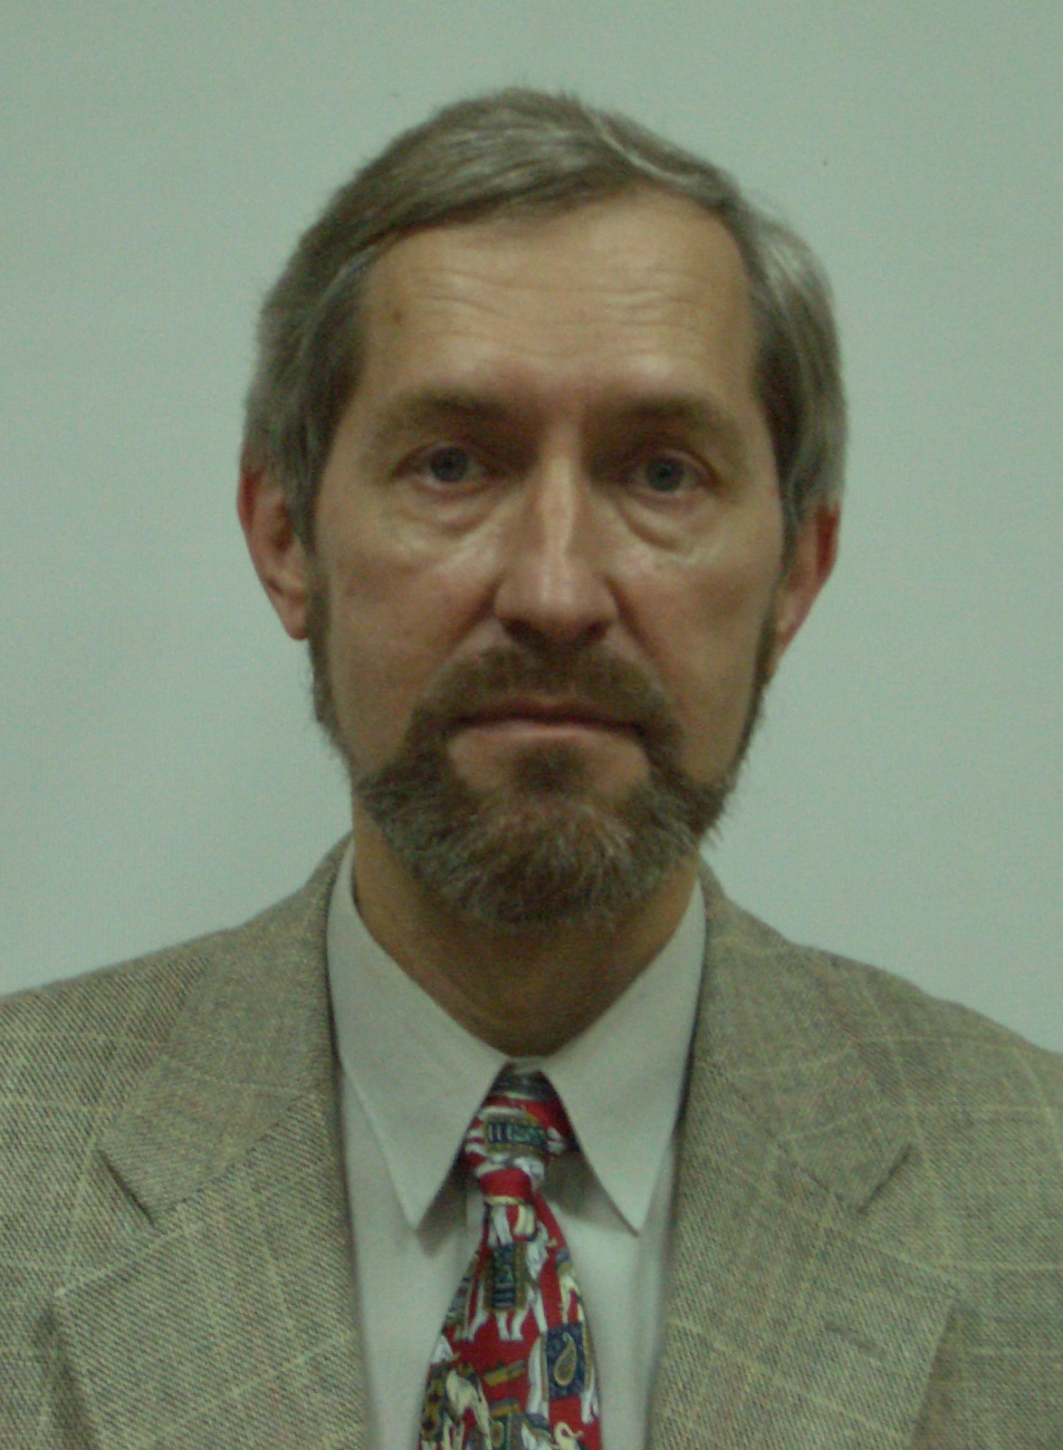
Место рождения и проживания: г. Чкалов (г. Оренбург, 1956), г. Баку, г. Вена (Австрия), г. Краснодар, г. Химки МО, г. Москва ( с 1977 г. по н.в.); холост.
Образование: факультет "Аэрофизики и Прикладной Математики" Московского Физико-Технического Института (квалификация инженер-физик) и аспирантура МФТИ (базовая кафедра ИЦ им. М.В.Келдыша)– окончание с защитой кандидатской диссертации в 1976 г. по специальности 01.02.05 (механика жидкости, газа и плазмы).
Ученая степень-кандидат физико-математических наук–1977г;  Ученое звание – доцент по кафедре вычислительной математики и программирования – 1988г. | Контакты:  e-mail: vgoryajnov@hse.ru  тел. * 22068
Перечень мест работы: 1. ИЦ им. М.В. Келдыша (головной институт по двигателестроению Роскосмоса) – лаборант, инж., ст. инженер, с.н.с. –10 лет до 1979г. 2. Институт Прикладной Механики РАН, переведен в должности с.н.с. из ИЦ им. М. В. Келдыша в 1979г. и до конца 1981 г. исполнял обязанности зав. лаб. «Аэродинамики ЛА». 3. Московский Авиационный Институт с 1982 г. - с.н.с., старший преподаватель, доцент, начальник проблемной научно-иссле-довательской лаборатории аэрогидромеханики многофазных сред. С 2018 г. – доцент ВШЭ.
Работа по совместительству: Московский Институт Гражданской Авиации-преподаватель, ЦНИИ машиностроения (головной институт Роскосмоса) – с.н.с..
Учебная работа: курсы лекций и руководство курсовыми работами “Численные методы”, “Теория погранслоя”, “Газодинамика вязких течений”, Механика Сплошных Сред, Теоретическая механика, “Уравнения в частных производных”, “Аналитическая геометрия и лин. алгебра”, “Матанализ”, “Алгоритмические языки и программирование”, для специальностей “Аэродинамика ЛА”, “Двигатели ЛА”, “АСУ” и «Прикладная математика». Руководство дипломным проектированием. Подготовка аспирантов.
Научно-организационная и учебно-методическая работа: Научный руководитель 15-ти госбюджетных и хоздоговорных НИР по заказу Аэрокосмической отрасли и Минатома, Председатель Экспертного совета Сектора Механики Неоднородных Сред АН СССР; на факультете «Прикладная математика и физика» МАИ: член учебно-методических советов по преподаванию математики, член Ученого совета факультета, зам. зав. кафедрой по учебной работе, член ГЭК, Ученый секретарь секции “Получения ультрадисперсных порошковых материалов” Научного совета ГКНТ СССР “Аэрозоли и их применение в народ. хозяйстве”.
Научные интересы: математическое моделирование критических явлений аэрогазоди-намики при многокритериальном выборе проектных решений по компоновочным схемам ЛА, моделирование газодинамических технологий получения наноматериалов, ледяных структур и др.
Опыт работы: имею опыт сотрудничества с отраслевыми КБ в области аэрогазодинамики:
- ММЗ им. Ильюшина и ММЗ им. Туполева по тематике «Аэродинамика перспективных ЛА, задачи ламинаризации и управления отрывом погранслоя на крыле со щелевым отсосом и крыле, охлаждаемом водородным топливом»;
- ГКНПЦ им. Хруничева по тематике «Силовые и тепловые нагрузки в кавернах и в области волновой интерференции вблизи подвесных топливных баков РН при ударно-волновых автоколебательных процессах при изменениях струйных режимов двигателей.
- «ГРЦ Макеева» по тематике «Теплообмен и аэрогазодинамика минометного старта ЛА;
- КБ "Ю", КБМ "Искра", КБ "Арсенал" им. Фрунзе, РКК «Энергия» по тематике «Газодинамика пространственных отрывных течений, взаимодействия сверхзвуковых струй двигателей с элементами конструкции и поверхностью стартовых комплексов, выбор компоновочных схем ЛА на этапе аэродинамического проектирования».
- ВНИИЭФ РФЯЦ (г. Саров) по тематике «Аэроакустика».
- Выполнение работ по грантам Минобрнауки (в основном в качестве науч. руководителя).
Публикации: около 100 печат. работ, в 2018 -три конференции с предполагаемыми публикациями.
Языки: русский, английский.
Награды: Президиум АН СССР – Знак «Победитель социалистического соревнования 1981 г.»

